职业病危害 控制效果 评价工作公示信息表
信息  类别 | 信息名称 | 信息内容
项目相关信息 | 单位名称 | 宝应县鸿泰宠物医院
 | 地理位置 | 宝应县鸿盛新城商业综合楼-114
 | 联系人 | 朱泓锟
 | 项目名称 | 新增1台宠物DR建设项目
 | 报告编号 | 瑞森（职）字（2025）第008号
技术服务机构公开信息 | 现场调查时间 | 2024年9月3日
 | 采样/检测时间 | 2024年9月3日
 | 现场调查技术人员名单 | 马坚飞、张凌云
 | 采样、检测技术人员名单 | 马坚飞、张凌云
 | 陪同人 | 朱泓锟
 | 评价结论 | 一般 □严重
 | 调查图片 | 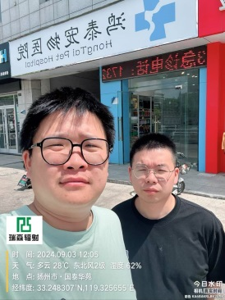
 | 采样/检测图片 | 